Micsoda állatok!

Összekeveredtek az állatképek a bestiáriumban! Tegyetek rendet! Ügyeljetek a hármas tagolásra és a kilenc hasonlóság törvényére!
Ha sorba rendezitek a testrészeket, akkor a bestiák nevét is megtudjátok!

1. állat leírása:
Fej-nyak: sas és kos
Nyak-derék: ló és pillangó
Derék-farok: disznó
Tulajdonságai:
méregmirigyek vannak a lábán
méreganyagot tartalmazó növényeket és pillangókat eszik
Életmódja: szárazföldi
Elterjedése: mindenhol a világban, csak Afrikában nem, de mindenképpen egy vízesés mellett
A neve:

Az állat és leírása Kiss Fanni 6. a osztályos tanuló munkája.

2. állat leírása:
Kilenc hasonlóság:
1. Szarva: a görbe szarvú kecskéé
2. Feje: a lóé
3. Nyaka: egy vastag kígyóé
4. Pikkelyei: toll és hal keveréke
5. Teste: egy lóé
6. Lábai: sas és krokodil
7. Karmai: sasé
8. Mintázat: egy kreatív festő munkája
9. Farka: egy hosszú kígyó teste egy szigonnyal

Hármas tagolás:
Fej-nyak: ló, sas, gyík
Nyak-derék: sas, ló, gyík, sárkány
Derék-farka vége: kígyó

Tulajdonságai:
Egyik orrával tüzet, a másikkal jeget fúj. Nyála mérgező. Farkával bárkit fel tud szúrni.
Élőhelye: kínai templomokban honos
Életmódja: nagy emlősöket és rossz embereket eszik. Kiválóan repül és fut. Szárazföldi lény.
Érdekesség: A nyakán található néhány szögletes pikkely, ami születéskor jön létre. Pár év múlva a pikkelyek megnyúlnak.

A neve:

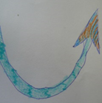 K (Ez a betű még felhasználandó!)

Az állat és leírása Czégény Szintia 6. a osztályos tanuló munkája

3. állat leírása:

Kilenc hasonlóság:
1. Szarva: zsiráfé
2. Feje: krokodilé
3. Nyaka: zebráé
4. Pikkelyei: halé
5. Szeme: macska
6. Első lábai: ló
7. Hátsó lábai: gepárd
8. Bajsza: harcsa
9. Füle: mókus

Egyéb tulajdonságai:
Nincs szárnya, varázserejével repül. Éles fogaival leginkább csontot eszik, de néha húst is fogyaszt. Mókusfülével akár egy másik galaxisban megszólaló hangot is meghall. Három méter magas és hét méter hosszú. Macskaszeme akkora, mint egy pingponglabda, csak hét kilométerig lát tisztán (sok kiméra messzebb is lát).
Hosszú orrán kicsi, éles szarvak ülnek. Harcsabajszával nagyon jól szagol, orrlyukán vizet fúj. Háromnyilú ördögfarka segít neki az egyensúlyozásban, de nyilanként is ki tudja lövellni. A kilőtt farok pár másodperc alatt visszanő. Gyorsan fut, elérheti a 999 kilométer /óra sebbességet, ebben segíti két hátsó gepárdlápa. Két elülső lólábából rugókat képes kinöveszteni, zebracsíkos nyaka világít a sötétben. A vízben él, sokszor kövekből összehordott barlangba bújik. Fészke csontokból áll, elevenszülő. A csontokat lólábát tyúklábbá változtatva hordja össze. Ha tűzbe kerül, hátán található sárkánylebenyek burkot képeznek, ami megvédi különleges, szőrből és halpikkelyből összetevődő kékes árnyalatú bőrét. Az oldalán található feketés folt csalogatja a halakat.
Életmódja:
Nem merészkedik emberek közelébe, kivéve ha három égő gyufát dobnak a vízbe, akkor dühös lesz, és felfalja az illetőt. Egyébként szerencsehozó, ha feltűnik az égen, az árnyékában lakókra szerencse vár. Képes teleportálni is gondolatereje segítségével. Lópatája halálos, de gepárdkörme gyógyító hatású. Sokszor porként teszik teába.
A neve:

Az állat és leírása Egyházi Hanna és Katcz Arnold 6. a osztályos tanulók munkája (Hatvani Kossuth Lajos Általános Iskola)

DRA CSÓ AM TS
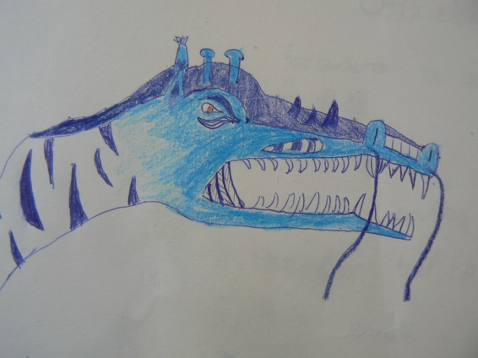
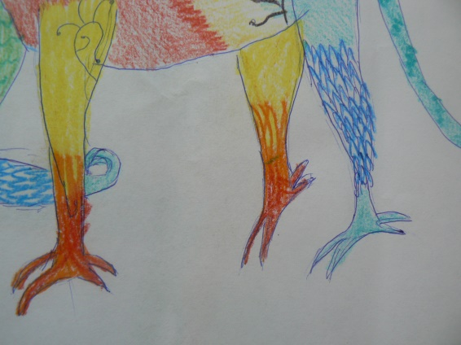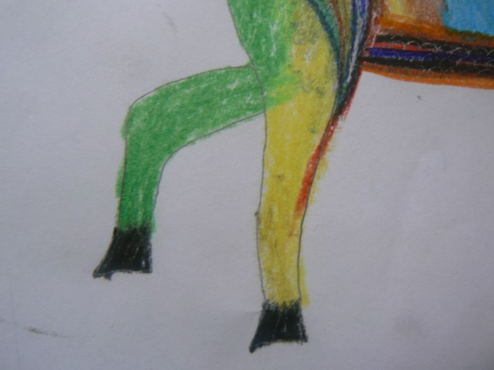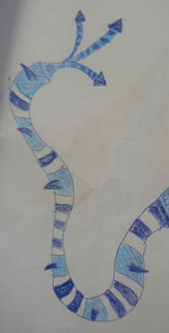
UK RI PSZ RV
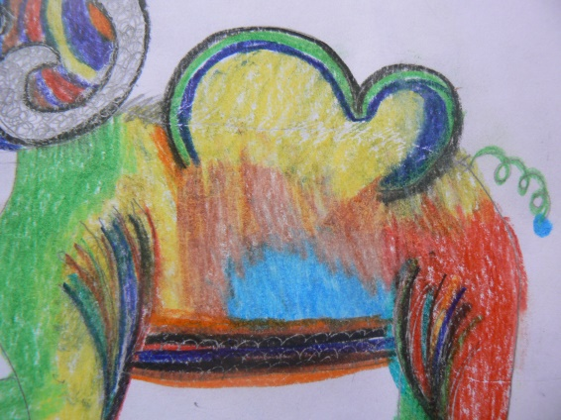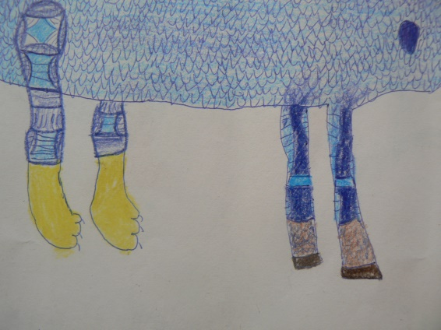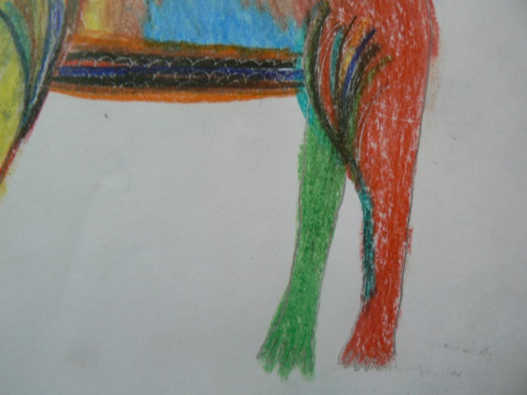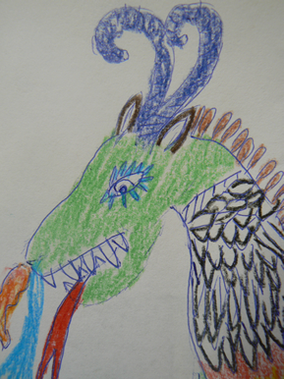
CTA ÁNY AK MÁ
